**Lernfeld 2**

**Arbeitsplätze nach Kundenwunsch**

**ausstatten**

Übung Prozessoren

**Aufgabe**

Die Jaku Data GmbH betreibt derzeit ein Callcenter mit 100 Arbeitsplätzen, weitere   
30 Arbeitsplätze sollen nach folgenden Vorgaben in einem separaten Großraumbüro eingerichtet werden:

- Einsatz einer speziellen Callcenter-Software, die über einen Browser bedient wird und die   
 auf einem zentralen Intranetserver installiert werden soll  
  
- Verwendung von MS Outlook für Mailverkehr und MS Office für Büroarbeiten  
  
- Einsatz von Windows 7 als Betriebssystem  
  
- Durchgängiger Betrieb des Callcenters (7 x 24 Stunden)

Der bisher mit dem Vorgang betraute Kollege hat im Rahmen seiner vorbereitenden Arbeiten bereits das Mainboard Gigabyte GA-EP45C-DS3 mit dem Sockel LGA 775 ausgewählt und beschafft. Für die Auswahl der CPU steht Ihnen der folgende Auszug der *Chip*-Bestenliste für Prozessoren zur Verfügung.

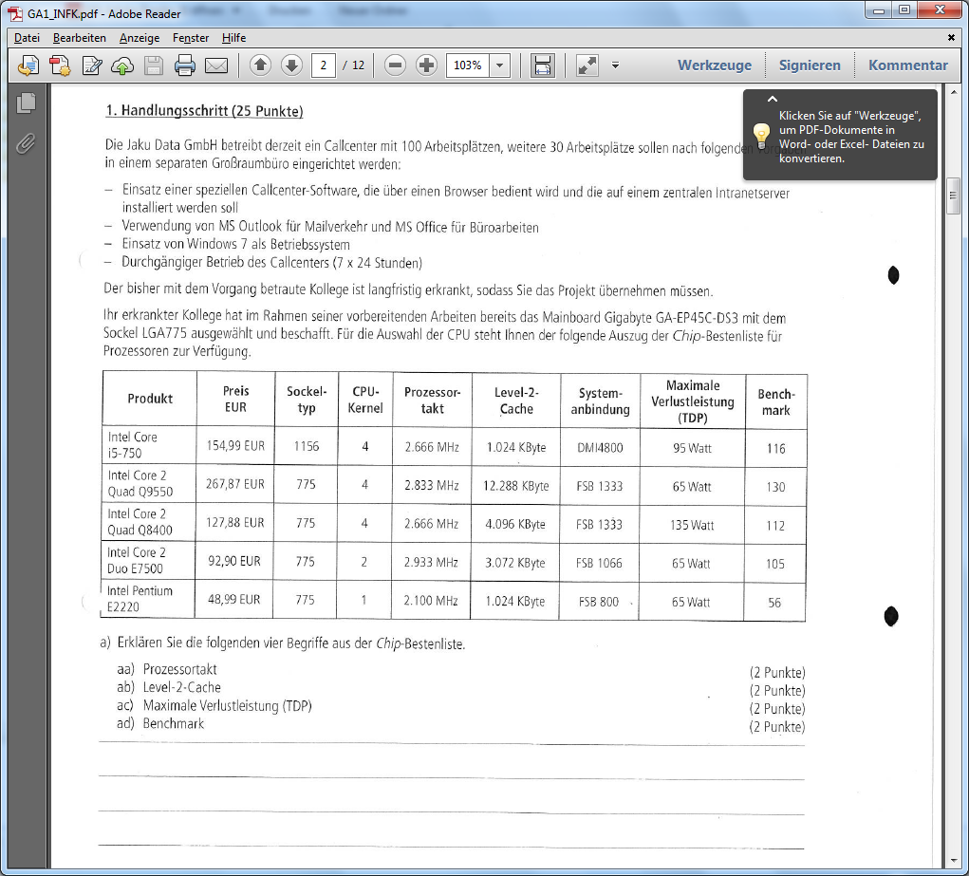

a) Erklären Sie die folgenden vier Begriffe aus der *Chip*-Bestenliste.

aa) Prozessortakt  
ab) Level-2-Cache  
ac) Maximale Verlustleistung  
ad) Benchmark

siehe hierzu: <http://www.webdatenblatt.de/cds/de/?pid=0bd15ff51777980>

Erklären Sie den Begriff: Folgekosten

b) Für das Mainboard soll eine geeignete CPU ausgewählt werden

Beurteilen Sie dazu für jede CPU, ob sie technisch und kaufmännisch für die Erweiterung des Callcenters (inkl. Folgekosten) geeignet ist. Nennen Sie jeweils drei Aspekte:

|  |  |
| --- | --- |
| **Produkt** | **Eignung** |
| Intel Core i5-750 |  |
| Intel Core 2 Quad Q9550 |  |
| Intel Core 2 Quad Q8400 |  |
| Intel Core 2 Duo E7500 |  |
| Intel Pentium E2220 |  |

c) Empfehlen Sie auf der Basis der vorhandenen Informationen entsprechend der Eignung abschließend eine CPU.